Pracovní list

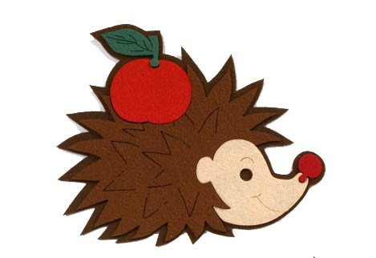
- Napiš jednu krásnou větu o zvířátku, které je na obrázku. Nezapomeň na velké písmenko na začátku věty a na znaménko na konci věty. Ukaž větu svému sousedovi.

________________________________________________
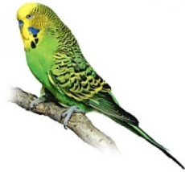
- Doplň správná písmenka a znaménka do básniček.
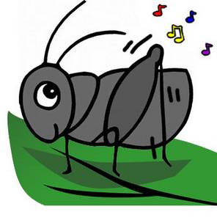
ANDULKA CVRČEK
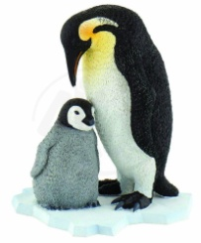
_ndulky se rády baví, ''_vrkám, cvrkám, cvrky, cvrky
jsou to ptáčci povídaví_ na pasece mezi smrky.
Jsou to ptáčci zpěvaví, _vrky, cvrky, cvrliky,
zpěv je dobrý pro zdraví_ já jsem tákhle veliký_''
TUČŇÁK FRETKA
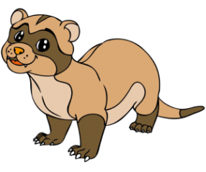
_onem, vypnout prsa _á mám doma čilou fretku,
a narovnat záda! pořád shání něco k snědku_
_učňáky dnes čeká promenáda_ Zalez _retko do nory,
Obléknou si na ni žakety a fraky. _roustej si tam brambory!
_ co tučňáčata?
_ěm je dají taky_
Nápověda: C, J, f, c, ch, A, H, A, T, T ! . . . . .
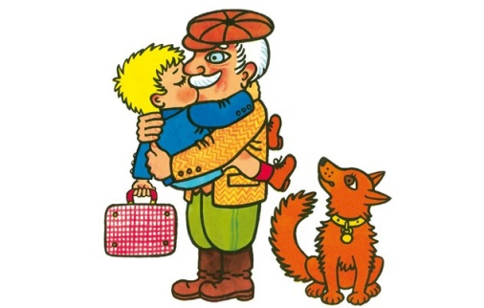
- Napiš, 5 vět o tom, co vidíš na obrázku. Nezapomeň na velká písmena a na znaménka na konci věty.
____________________________________________________

________________________________________

________________________________________

________________________________________

_________________________________________

ŽÁČEK, Jiří; LOCKEROVÁ, Jiřina. Abeceda zvířátek. Havlíčkův Brod: FRAGMENT, 1992. 24 str. ISBN 80-901070-9-5.

